松原市河合地区の活性化に関する
サウンディング型市場調査

実施要領

令和３年10月

大阪府環境農林水産部流通対策室
松原市市民生活部産業振興課

目 次

１．サウンディング型市場調査の目的 2
２．対象用地・施設の概要 2
３．サウンディング型市場調査の全体スケジュール 6
４．サウンディング型市場調査の内容 6
（１）サウンディングの対象 6
（２）サウンディングの項目 7
５．サウンディング型市場調査の手続き 7
（１）現地見学会の開催について 7
（２）サウンディング型市場調査の参加申込書及び提案書の提出方法について 7
（３）サウンディング型市場調査の実施方法について 8
（４）質問の受付・回答について 8
（５）サウンディング型市場調査の結果の公表について 8
（６）サウンディング型市場調査実施後の事業の予定について 8
６．留意事項 8
７．様式 9
（様式１）現地見学会参加申込書 9
（様式２）松原市河合地区の活性化に関するサウンディング型市場調査参加申込書 9
（様式３－１）松原市河合地区の活性化に関するサウンディング型市場調査提案書① 9
（様式３－２）松原市河合地区の活性化に関するサウンディング型市場調査提案書② 9
８．問い合わせ先 9

松原市河合地区の活性化に関するサウンディング型市場調査 実施要領

令和３年10月22日
大阪府環境農林水産部流通対策室
松原市市民生活部産業振興課

１．サウンディング型市場調査の目的
調査対象地である府有地は、かつて府内における食肉の円滑かつ効率的な流通を確保するため、南大阪食肉地方卸売市場として活用されていた土地ですが、平成27年末に操業を停止して以降、未活用な土地となっています。また、もう一つの調査対象地である、府有地南側のため池（新池）についても、現在農業利用がされておらず、十分な活用が図られていません。
このような状況から現在、府・市において、当該地域の産業振興・地域活性化を図るため、調査対象地の売却を前提とした土地の利活用について検討を行っているところです。
ついては、民間事業者等から広く意見・提案を求め、参加者との対話（サウンディング）を通じて、市場性の有無や利活用の可能性についての調査・検討を目的としたサウンディング型市場調査を実施します。

２．対象用地・施設の概要
①府有地
所在地 | 松原市河合六丁目
所有者 | 大阪府（土地・建物とも）
土 地 | 75番 （宅地） 4,505.19㎡  108番２ （宅地） 4,492.84㎡  110番 （宅地） 10,951.68㎡  127番 （宅地） 12,475.98㎡  計 4筆 32,425.69㎡
既存建物の概要 | 構造・階数・床面積等：  主たる建物 作業所（本館棟）鉄骨造亜鉛メッキ鋼板葺地下1階付2階建  1階 8640.93㎡  2階 365.12㎡  地下1階 436.32㎡  附属建物１ 事務所（管理棟）鉄骨造亜鉛メッキ鋼板葺2階建  1階 1031.61㎡  2階 1036.80㎡  附属建物２ 作業所（特別処理棟）鉄骨造亜鉛メッキ鋼板葺平家建  1階 112.21㎡  附属建物３ 焼却室（焼却棟）鉄骨造亜鉛メッキ鋼板葺平家建  1階 205.57㎡  附属建物４ 機械室（汚水処理棟）鉄骨造陸屋根2階建  1階 558.00㎡  2階 249.30㎡  附属建物５ 守衛室 鉄骨造亜鉛メッキ鋼板葺平家建  1階 20.00㎡  附属建物６ ポンプ室 鉄筋コンクリート造陸屋根平家建  1階 15.75㎡  附属建物７ ポンプ室 鉄筋コンクリート造陸屋根平家建  1階 43.31㎡  附属建物８ 本館棟附属建屋  1階 ※面積不詳  計 延床面積 12,714.92㎡（附属建物８を除く。）  竣工年度：平成元年4月  付帯設備：屠畜・市場業務関連設備一式  大規模修繕履歴：不明  耐震性能：不明  ※民間事業者から寄付を受けた施設のため詳細は不明です
都市計画等による制限 | 市街化調整区域 都市計画施設：市場・と畜場  ・事業実施に際しては、地区計画を策定予定  ・都市計画施設については、今後の土地利用決定後に廃止予定
現 況 | ・食肉市場閉鎖後、建物は活用されておりません  ・現状有姿による売却を予定しています  ・建物を現状のまま再使用することは妨げませんが、築造後一定年数が経過し、老朽していることから、事業実施に際しては、撤去することを前提としています
アクセス | 近鉄南大阪線 布忍駅から約15分（約1.2km）  ≪鉄道≫  近鉄「大阪阿部野橋駅」から「布忍駅」まで普通電車で17分  ≪自動車≫  阪神高速三宅ICから約12分（約4.1km）  阪和道松原ICから約12分（約3.8km）  阪和道美原南IC約12分（約3.8km）
道路状況 | 北側：府道大阪狭山線（幅員約8m）
インフラの状況 | 上水道：市営水道（松原市上下水道部上下水道管理課072-334-1550)  下水道：公共下水道(分流式)(同上)  電気：関西電力(株)  ガス：大阪ガス(株)
売却条件 | ・府有地内にある現況道路、水路は利用者がいるため、従前機能を維持すること  ・事業者において、敷地内通路として事業計画に含めて整備することも可能ですが、その場合も従前の機能は維持すること  ・開発許可道路として整備する場合は、開発協議に基づき事業者において整備の上、市に土地を帰属すること  ・府有地内に廃水路敷があるため、事業者において払い下げ等必要な手続きを行うこと
その他 | ・府有地に隣接する公共用地及び民地との境界は確定済です  ・令和元年度に土壌汚染調査（地歴調査）を実施し「土壌汚染が存在するおそれがないと認められる土地」と判断されています  ・土地沿革・地歴調査から市場関係建物以外、開発行為に著しく支障となるような地下埋設物はないと判断しています  ・施設の電気室にある大型機器（トランス・リアクトル・コンデンサ）にはPCBを含有していないことを確認しています  ・分析調査により、建物の建材等の一部にアスベストの含有が確認されています（事業者において適法に処分等を行うこと）  ・昭和62年頃に大阪府教育員会が実施した埋蔵文化財調査により埋蔵文化財包蔵地（河合遺跡）が確認されています  ・府有地内にある建物や動産は現状のまま売却を想定しています（建物撤去費及び動産処分費は不動産鑑定額と相殺の上、売却予定額を設定）  ・提案内容によって、周辺道路の安全対策が必要な場合は、提案事業者により実施する必要があります

②ため池（新池）
所在地 | 松原市河合六丁目
所有者 | 共有地（河合財産区）
土 地 | 120番1 （溜池） 12,608㎡（公簿地積）  120番2 （堤） 2,221㎡（公簿地積）  計 2筆 14,829㎡
都市計画等による制限 | ・市街化調整区域  ・事業実施に際しては、地区計画を策定予定
現 況 | ・農業用のため池（新池）ですが、受益地の減少に伴い、現在農業利用はありません  ・現状有姿による売却を予定しております  （事業者による埋立・造成を想定）
アクセス | 近鉄南大阪線 布忍駅から約15分（約1.2km）  ≪鉄道≫  近鉄「大阪阿部野橋駅」から「布忍駅」まで普通電車で17分  ≪自動車≫  阪神高速三宅ICから約12分（約4.1km）  阪和道松原ICから約12分（約3.8km）  阪和道美原南IC約12分（約3.8km）
道路状況 | 南側：市道（堺市）中村野遠1号線（幅員約5m）
売却条件 | ・事業者において埋立・造成を行うこと  ・開発区域外の水路等については開発協議に基づき、従前機能を維持すること  ・府有地内の現況道路を開発許可道路として整備し、市に土地を帰属する場合、連続性等を考慮し、市道中村野遠1号線に接続する開発許可道路を設置する等、開発協議に基づき事業者において整備の上、市に土地を帰属すること
その他 | ・ため池（新池）と隣接する公共用地及び民地との境界については現在未確定です  ・ため池（新池）の各種調査（底質調査等）について実施しておりません  ・ため池（新池）の一部に埋立て箇所がありますが詳細は不明です  ・提案内容によって、周辺道路の安全対策が必要な場合は、提案事業者により実施する必要があります  ・埋蔵文化財包蔵地（河合遺跡）に該当しています

【広域図】
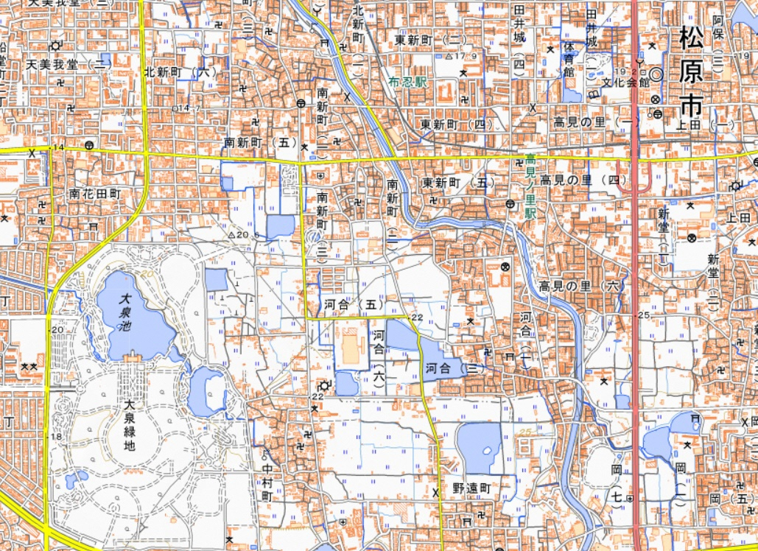

調査対象地

参照：地理院地図
【位置図】
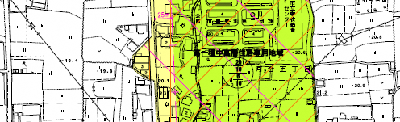
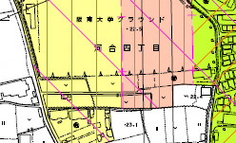
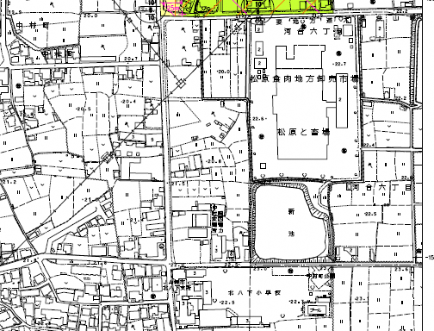
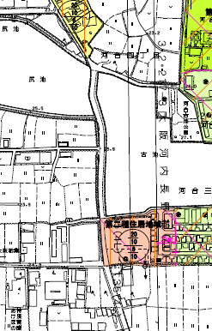

調査対象地

府有地

ため池（新池）

参照：松原市都市計画図

３．サウンディング型市場調査の全体スケジュール
内 容 | 期 間 等
サウンディング型市場調査実施要領の公表 | 令和３年10月22日（金）
現地見学会の参加申込期間 | 令和３年11月１日（月）～ 11月５日（金）
現地見学会の開催日 | 令和３年11月15日（月）～ 11月26日（金）  のうち、府・市が指定する日
サウンディング型市場調査  参加申込書・提案書提出期限 | 令和３年12月24日（金）
個別対話の実施 | 令和４年１月11日（火）～ １月21日（金）
サウンディング型市場調査実施結果概要の公表 | 令和４年２月（予定）
※新型コロナウイルス感染症のまん延状況等により、スケジュールは変更となる場合があります。
※障がい等のある方で、現地見学会や個別対話等への参加にあたり配慮を希望する方は、事前にご相談ください。

４．サウンディング型市場調査の内容

（１）サウンディングの対象
府有地及びため池（新池）の利活用による地域の産業振興に寄与する事業の実施主体となる意向を有する法人や法人のグループ、並びに金融機関、コンサルタント等の事業コーディネーターを対象とします。ただし、次のいずれかに該当する者は除きます。
- 地方自治法施行令（昭和22年政令第16号）第167条の４の規定により一般競争入札の参加資格を有しない者
- 大阪府入札参加停止要綱に基づき入札参加停止の措置及び松原市において指名停止を受けている者（参加申込書提出時点）
- 民事再生法(平成11年法律第225号)第21条第1項又は第2項の規定による再生手続開始の申立てをしている者又は申立てをなされている者(同法第33条第1項の再生手続開始の決定を受けた者を除く。)、会社更生法(平成14年法律第154号)第17条第1項又は第2項の規定による更生手続開始の申立てをしている者又は申立てをなされている者(同法第41条第1項の更生手続開始の決定を受けた者を除く。)、金融機関から取引の停止を受けている者その他の経営状態が著しく不健全であると認められる者
- 無差別大量殺人行為を行った団体の規制に関する法律（平成11年法律第147号）第8条第2項第1号の処分を受けている団体若しくはその代表者、主宰者その他の構成員または当該構成員を含む団体
- 大阪府暴力団排除条例（平成22年大阪府条例第58号）第2条第1号に規定する暴力団、同条第２号に規定する暴力団員、同条第3号に規定する暴力団員等及び同条第4号に規定する暴力団密接関係者
- 大阪府暴力団排除条例第14条及び第15条の規定に違反している者
- 暴力団員による不当な行為の防止等に関する法律（平成３年法律第77号）第2条第2号に規定する暴力団、大阪府暴力団排除条例施行規則（平成23年大阪府公安委員会規則第3号）第３条の規定による暴力団密接関係者又はそれらの利益となる活動を行う者
- 国税及び地方税を滞納している者

（２）サウンディングの項目
① 調査対象地の評価
(立地条件・交通アクセス・周辺地域の人口集積・敷地規模等)
② 調査対象地の課題
③ 調査対象地に想定される土地利活用の概要
(業種・形態・施設規模・面積等)
④ 事業規模
(事業費・買受希望価格等)
⑤ 事業実施により見込める効果
(雇用・地域活性化・地域への貢献等)
⑥ 買い受ける上での課題及び懸念、行政が配慮すべき事項
⑦ その他事業のアイデアにかかる提案

これらの考え方を踏まえて、対話項目の設定に際しては、以下のような項目設定を基本的な視点としつつ、提案を求めたい内容に応じて調節する

５．サウンディング型市場調査の手続き

（１）現地見学会の開催について
本調査の実施にあたり、１時間程度の現地見学会を開催します。希望される方のみ「現地見学会参加申込書」【様式１】を期限までに下記メールアドレスにご送付ください。申込書受領後、日程調整をさせていただきます。参加人数は、１事業者2人までとします。
なお、現地見学会の申込については、サウンディング調査参加の条件ではありません。
【申込期間】 令和3年11月１日（月）～11月５日（金）17時00分まで
【実 施 日】 令和3年11月15日（月）～11月26日（金）のうち、府・市が指定する日
10時00分～17時00分（土日・祝を除く）
【開催場所】 府有地及びため池（新池）
【申 込 先】 ryutsutaisaku-g01@gbox.pref.osaka.lg.jp
※メールの件名の冒頭に「見学会」と記入してください。

（２）サウンディング型市場調査の参加申込書及び提案書の提出方法について
本調査への参加を希望される方は、「サウンディング型市場調査参加申込書」【様式２】、「提案書」【様式３－１】【様式３－２】及び説明のために必要な資料(補足資料としてイメージパース等)を作成いただき、期限までに下記メールアドレスにご送付ください。後日、実施日をご連絡いたします。
なお、提案書については、ＰＤＦ等の電子媒体を電子メールにてご送付ください。
※容量が１０MBを超える場合はCD-R等を下記郵送先にご送付ください。

【郵 送 先】 〒559-8555 大阪市住之江区南港北1-14-16 大阪府咲洲庁舎23階
大阪府環境農林水産部流通対策室 市場グループ 宛て
【メールアドレス】 ryutsutaisaku-g01@gbox.pref.osaka.lg.jp
※メールの件名の冒頭に「参加申込」又は「提案書」と記入してください。
【提 出 期 限】 令和３年12月24日（金）

（３）サウンディング型市場調査の実施方法について
本調査では、ご協力いただく民間事業者から、個別対話方式にてサウンディングを行います。ご参加にあたっては、令和３年12月24日（金）までに提案書等を提出していただきます。
本調査は、参加事業者のアイデア・ノウハウ保護のため、非公開かつ個別に実施します。
【実施期間】 令和４年１月11日（火）～ １月21日（金）
10時00分～17時00分（土日・祝日を除く）
※対話の実施日は、申込時の希望日時を踏まえ、決定のうえ連絡いたします。
【所要時間】 １～２時間程度
【実施場所】 大阪府咲洲庁舎内会議室（大阪市住之江区南港北1-14-16）
※詳細の実施場所は、決定のうえ連絡いたします。

（４）質問の受付・回答について
本調査に関する質問は、下記宛てにメールにてご連絡ください。質問内容及び回答は府ホームページ上で順次公表いたします。応募に関係が無いと思われる質問など、質問内容によってはお答えできない場合がありますので、ご了承ください。（質問者の事業者名は公表いたしません）
【メールアドレス】 ryutsutaisaku-g01@gbox.pref.osaka.lg.jp
【質 問 期 限】 令和３年12月24日（金）
※メールの件名の冒頭に「質問」と記入してください。
※事務的手続きに関する質問は期限後も受付いたします。

（５）サウンディング型市場調査の結果の公表について
ご提案いただいた内容は、取りまとめの上、概要を府ホームページにて公表します。なお、提案者名及び知的財産権・企業ノウハウに係る内容は原則非公開とし、ホームページ掲載前には事前に提案者に対し公表内容の確認をさせていただきます。
なお、提案書及び提案関係書類の著作権は、提案者に帰属するものとします。また、対話の内容（議事録等）もこれに準じた取扱いとします。これらの情報は、大阪府情報公開条例（平成11年大阪府条例第39号）第８条第１項第１号及び松原市情報公開条例（平成11年松原市条例第21号）第６条第１項第１号に該当する情報として、非公開情報とします。ただし、提案者が公開することを承諾した場合は、この限りではありません。

（６）サウンディング型市場調査実施後の事業の予定について
今後、本調査でご提案等いただいた内容を参考に、松原市河合地区の活性化に向けた方針を決定する予定です。

６．留意事項
1. 本調査への参加は事業者公募の実施にあたり、応募条件及び評価対象になるものではありません。
2. 府・市及び提案者ともに、本調査の提案内容(個別対話時の発言内容を含む)は、その時点における想定によるものとし、ご提案いただいた事業の実施等について、何ら約束するものではありません。
3. ご提案いただいた事業を実施する場合においても、改めて事業者公募を実施します。本調査の提案者による事業実施を約束するものではありません。
4. 本調査の参加に要する費用は、提案者の負担といたします。
5. 府・市が必要に応じ、追加対話（書面による照会も含む）やアンケート等を実施する場合は、ご協力をお願いいたします。
6. 本調査の参加者に対して府・市が提供する資料等は、本事業の目的に限り提供を受けるものとし、秘密として保持すべき守秘義務対象資料とします。また、本調査への参加申込をもって、以下の事項について承諾したものとみなします。
①第三者への開示の禁止（ただし、本事業の目的を達成するために必要な範囲及び方法で、提案者と守秘義務契約を締結した者へ開示する場合を除く。）
②善良な管理者としての情報管理の徹底
③提案者から情報が漏えいした場合の府又は第三者への損害の補償
7. 本調査における現地見学会、対話の実施時期及び実施方法については、新型コロナウイルス感染症拡大防止対策の状況等により変更することがあります。

７．様式

（様式１）現地見学会参加申込書

（様式２）松原市河合地区の活性化に関するサウンディング型市場調査参加申込書

（様式３－１）松原市河合地区の活性化に関するサウンディング型市場調査提案書①

（様式３－２）松原市河合地区の活性化に関するサウンディング型市場調査提案書②

８．問い合わせ先
（府有地及び調査全体に関すること）
〒559-8555 大阪市住之江区南港北1-14-16 大阪府咲洲庁舎23階
大阪府環境農林水産部流通対策室 市場グループ
電話：06-6210-9608 e-mail：ryutsutaisaku-g01@gbox.pref.osaka.lg.jp

（ため池（新池）に関すること）
〒580-8501 松原市阿保1-1-1
松原市市民生活部産業振興課
電話：072-334-1550 e-mail：keizai@city.matsubara.osaka.jp

